Министерство науки и высшего образования Российской Федерации

Федеральное государственное бюджетное образовательное учреждение

высшего образования

«Владимирский государственный университет

имени Александра Григорьевича и Николая Григорьевича Столетовых»

(ВлГУ)

Практическая работа №4
на тему: «Открытое бета-тестирование»

Выполнил:
Принял: Хлызова В.Г.

Владимир 2026
Цель работы
Изучить принципы бета-тестирования. Отобрать аудиторию для бета-тестирования и провести тестирование продукта.
- Определить потенциальных пользователей системы, дать данным пользователям характеристику. Например: потенциальными пользователями приложения являются, менеджеры по направлению товара, торговые представители, представители обслуживающего персонала и т.д. Примерные профили некоторых из названных категорий пользователей могут выглядеть следующим образом.
Таблица 1 - Профили пользователей системы.
Категория пользователей | Турист | Администратор
Социальные характеристики | Мужчины, женщины  18-65 лет  Средний уровень ПК | Мужчины, женщины  22-45 лет  Высокий уровень ПК
Мотивационно-целевая среда | Потребность в поиске  достопримечательностей и  бронировании билетов | Производственная  необходимость наполнения  и поддержки системы
Навыки и умения | Должны иметь значительный тренинг работы с программой | Прошли предварительный тренинг работы с программой
Требования к ПО ИС | Возможность использования ПО ИС в локальной сети Отсутствие жестких ограничений по времени Обеспечение текущей информацией по содержанию заказов Обеспечение текущей информацией по товарам Возможность проводить обобщение информации по заказам | Возможность использования программы одновременно с телефонным общением с клиентом Время реакции ПО ИС, допустимое для ожидания клиента Обеспечение текущей информацией по содержанию заказов Обеспечение текущей информацией по товарам Возможность формирования новых заказов
Задачи пользователя | Просмотр/фильтрация информации по заказам/клиентам/товарам Сортировка информации по заказам/клиентам/товарам Агрегирование информации по заказам/клиентам/товарам | Просмотр данных по товарам Создание/поиск/модификация заказа Сохранение/печать заказа Формирование счета по заказу
Рабочая среда | Стандартизированные ПК, локальная сеть | Стандартизированные ПК, специализированное телефонное обслуживание

- На основании первого пункта отобрать 3 кандидатов. Предоставить краткую информацию о кандидате: фамилию и имя, какую роль будет выполнять в системе (например: тестировать функционал администратора), навыки и умения кандидата.
- Предоставить кандидатам доступ к системе: создать учетную запись, настроить доступы, предоставить сценарий тестирования.
- Провести бета-тестирование, составить анкету для кандидатов и получить отзывы пользователей. Возможные критерии анкеты:
  - Удобство интерфейса;
  - Наполнение контента;
  - Скорость работы приложения;
  - Соответствует ли разработанное приложение заявленным требованиям (можно перечислить требования);
  - Свои комментарии, если имеются.
- Оформить найденные дефекты в Trello.
Ход работы:
- Потенциальные пользователи сайта
Для туристической информационной системы основными пользователями будут:
- Туристы (конечные пользователи) (основная аудитория):
  - Женщины и мужчины, которые хотят найти информацию о достопримечательностях, забронировать билеты и проживание.
  - Возраст: от 18 до 65 лет.
  - Уровень владения компьютером: от базового до продвинутого.
- Администраторы системы:
  - Сотрудники, которые управляют контентом (достопримечательности, билеты, заказы).
  - Уровень владения компьютером: средний или высокий.
- Менеджеры туристического портала:
  - Используют систему для анализа статистики, управления контентом и продвижения туристических услуг.
Таблица 2 - Профили пользователей
Турист | Ташков Иван | 28 лет | Средний
Администратор | Иванова Мария | 32 года | Высокий
Менеджер | Козлов Сергей | 45 лет | Продвинутый
Навыки и умения | Базовые навыки работы с сайтами, использование онлайн-форм | Опыт работы с CRM-системами, управление онлайн-записями | Опыт работы с аналитическими инструментами
Требования к сайту | Удобная навигация, быстрая запись на услугу, актуальная информация о ценах и акциях | Удобное управление записями, интеграция с CRM, уведомления о новых заявках | Доступ к статистике, управление контентом, анализ эффективности
Задачи пользователя | Просмотр услуг, запись на прием, оплата онлайн, просмотр отзывов | Управление расписанием, ответы на вопросы клиентов, обработка заявок | Анализ посещаемости, управление акциями, редактирование контента
Рабочая среда | Смартфон, планшет, ПК | ПК, ноутбук | ПК, ноутбук

- Кандидаты для тестирования:
- КлиентКлиент: Иван Петров, 28 лет, хочет забронировать билет на достопримечательность. Средний уровень владения компьютером.
- АдминистраторАдминистратор: Мария Иванова, 32 года, отвечает за управление контентом. Высокий уровень владения компьютером.
- ВладелецМенеджер: Сергей Козлов, 45 лет, анализирует эффективность работы портала. Продвинутый уровень владения компьютером.

- Предоставление доступа к системе для кандидатов:
Для каждого кандидата был предоставлен доступ к соответствующему функционалу сайта:
- Для клиента:
  - Доступ к функционалу записи на услугу, просмотру цен и акций.
- Для администратора:
  - Доступ к панели управления записями и уведомлениям.
- Для владельца:
  - Доступ к аналитике и управлению контентом.

- Проведение бета-тестирования
Для каждого кандидата был разработан сценарий тестирования:
Сценарий для клиента:
- Зайти на сайт.
- Найти услугу "Маникюр".
- Записаться на удобное время.
- Оплатить услугу онлайн (если есть такая возможность).
Сценарий для администратора:
- Проверить новую заявку в панели управления.
- Подтвердить запись клиента.
- Отправить уведомление клиенту.
Сценарий для владельца:
- Проверить статистику посещаемости сайта.
- Добавить новую акцию на сайт.
- Проанализировать количество записей за последнюю неделю.
- Получение отзывов
Для получения обратной связи была составлена анкета с вопросами для каждого типа пользователей:
Вопросы для клиентов:
- Насколько удобно было найти нужную услугу? (1–5 баллов)
- Легко ли было записаться на прием? (1–5 баллов)
- Устраивает ли вас скорость работы сайта? (1–5 баллов)
- Достаточно ли информации о услугах и ценах? (Да/Нет)
- Ваши предложения по улучшению: _______________
Вопросы для администраторов:
- Удобно ли управлять записями через панель администратора? (1–5 баллов)
- Быстро ли приходят уведомления о новых заявках? (1–5 баллов)
- Устраивает ли вас функционал панели управления? (Да/Нет)
- Ваши предложения по улучшению: _______________
Вопросы для владельца:
- Удобно ли анализировать статистику посещаемости? (1–5 баллов)
- Легко ли добавлять новые акции и редактировать контент? (1–5 баллов)
- Соответствует ли сайт вашим бизнес-целям? (Да/Нет)
- Ваши предложения по улучшению: _______________

- Результаты тестирования
Таблица 3 - Результаты тестирования
Пользователь | Критерий оценки | Оценка ( 1-15 баллов) | Предложения по улучшению
Клиент | Удобство навигации | 4 | Добавить больше фотографий работ
 | Легкость записи | 5
 | Скорость работы сайта | 5
Админмистратор | Удобство управления записями | 4 | Добавить возможность массовой рассылки уведомлений
 | Скорость уведомлений | 5
Владелец | Удобство анализа статистики | 5 | Добавить интеграцию с социальными сетями
 | Легкость редактирования контента | 4
Офформление дефектов
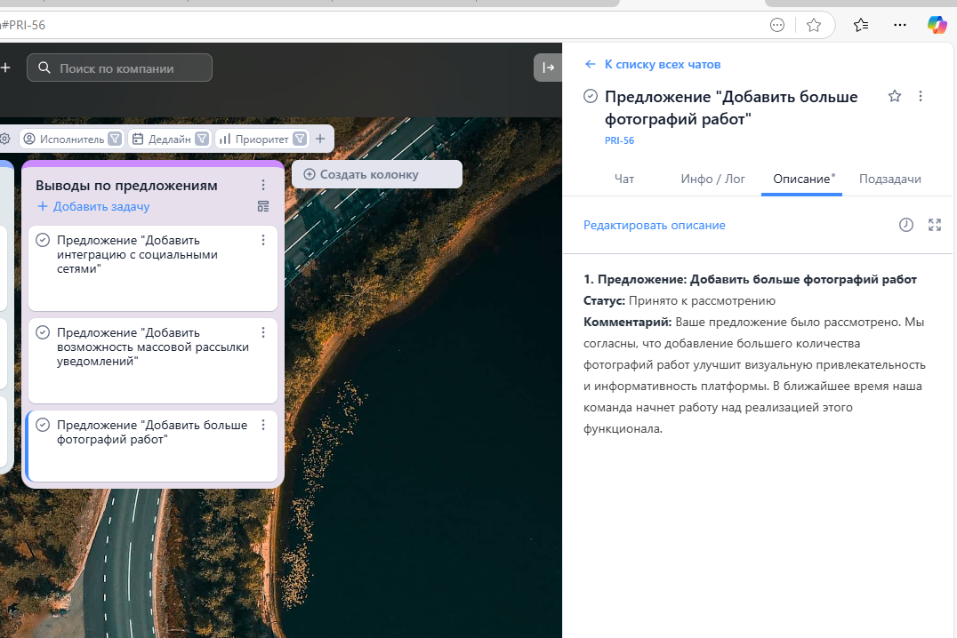
Рисунок 1 - Предложение №1

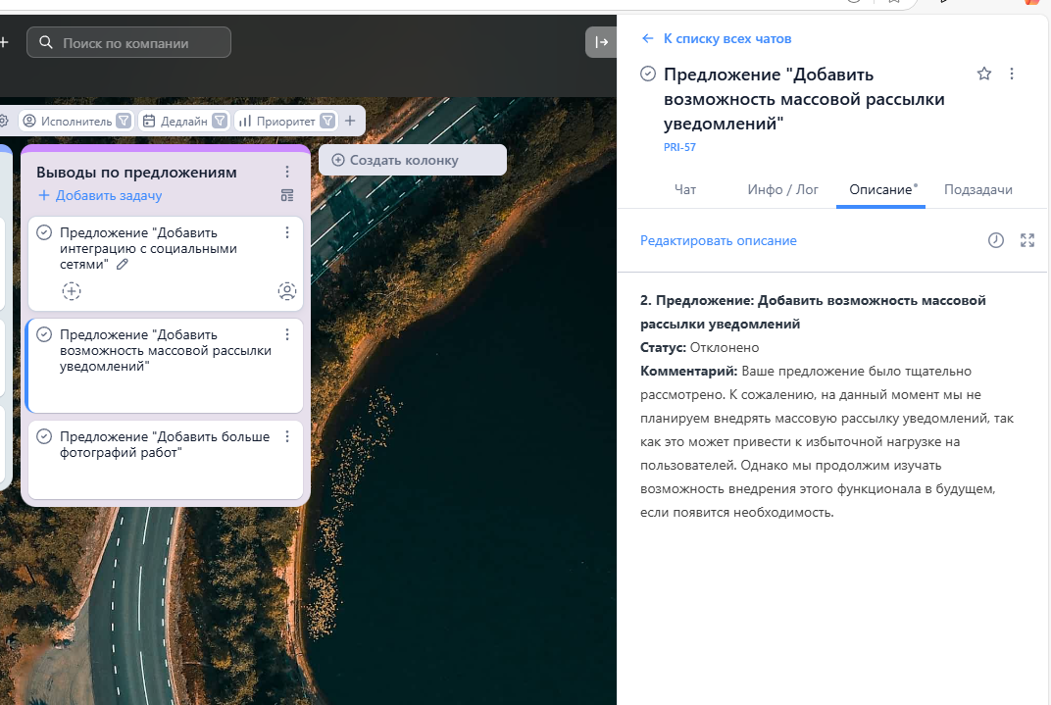
Рисунок 2 - Предложение №2
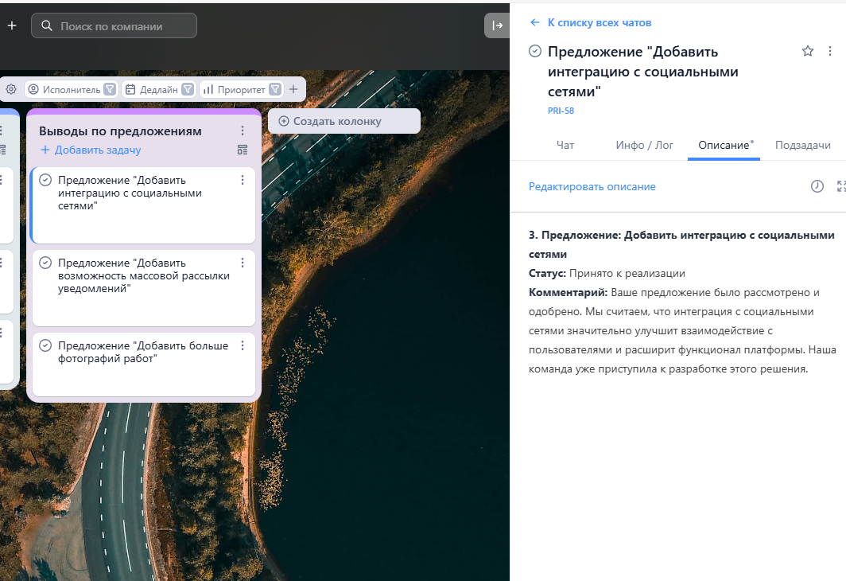
Рисунок 3 - Предложение №3
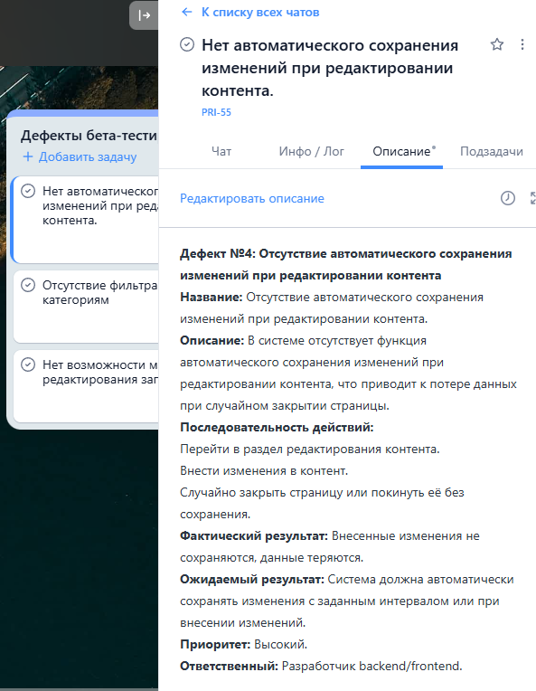
Рисунок 4 - Дефект №1

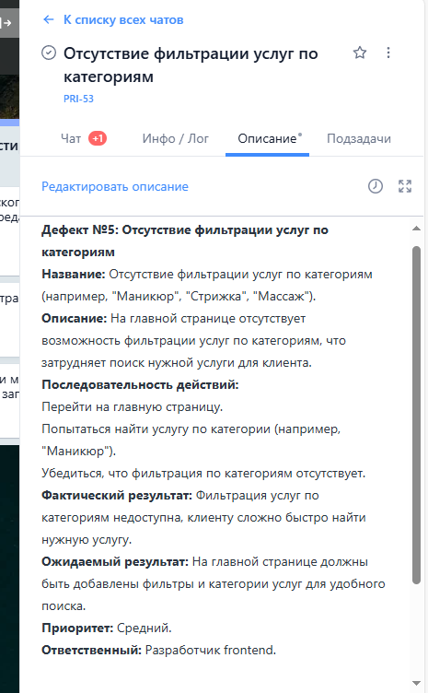
Рисунок 5 - Дефект №2
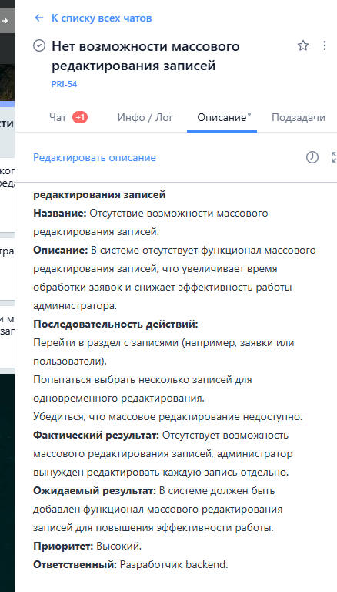
Рисунок 6 - Дефект №3
Вывод: В ходе выполнения практической работы Я изучила принципы бета-тестирования, отобрала аудиторию для бета-тестирования, а также провела тестирование продукта.

